# User manual Sistem Management Klinik

Program ini memiliki dua user level, superadmin dan basic admin.

Fungsi kedua user ini hamper sama yang membedakan superadmin ada dapat membuat user baru untuk mendapat akses login, jika meng*klik* tombol register.

Program ini memiliki:

* fitur mengelola data pegawai klinik baik itu menambah, menghapus data pegawai.
* mengelola data pasien, identitas pasien, keluhan penyakit pasien, jumlah biaya pengobatan pasien, dan rekam medis pasien.
* Mengelola penempatan ruangan untuk dokter, perawat dan pasien, melihat ketersediaan ruangan yang ada di klinik.
* Mencatat transaksi yang ada di klinik.

**Halaman Login**

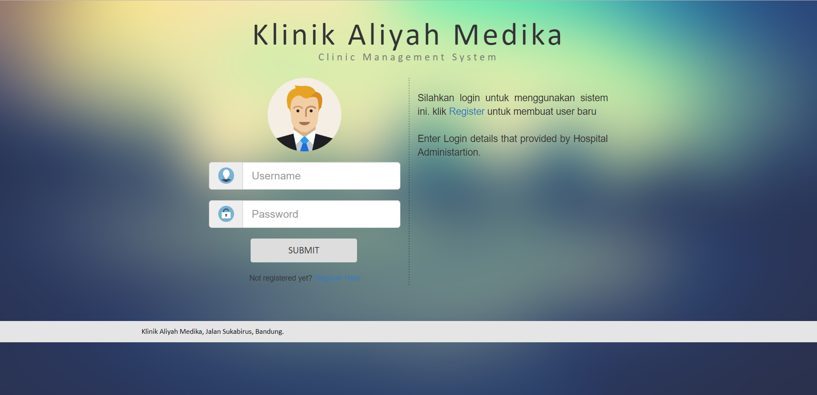

Untuk mengakses program ini, user harus melakukan login, dengan **username** : **superadmin password : 123, username : basicadmin password : 123**

Setelah melakukan proses login, user akan diarahkan ke halaman menu utama program

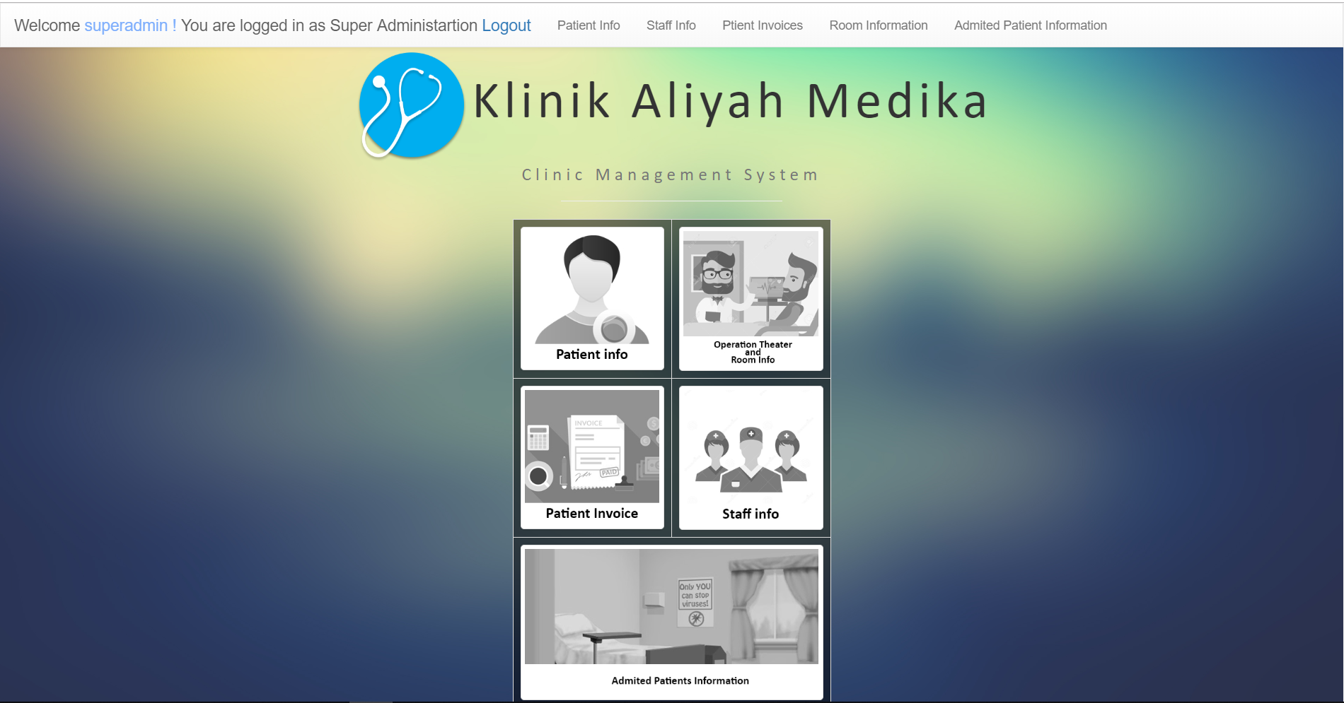

Di halaman menu utama ini, terdapat ikon-ikon yang dapat melakukan fitur-fitur program yang sudah dijelaskan diatas.

# Patient info.

Jika user meng *klik icon*  **Patient Info,**  user akan diarahkan pada halaman yang dapat menginputkan data-data pasein, tampilan halaman **Patient Info** adalah sebagai berikut:

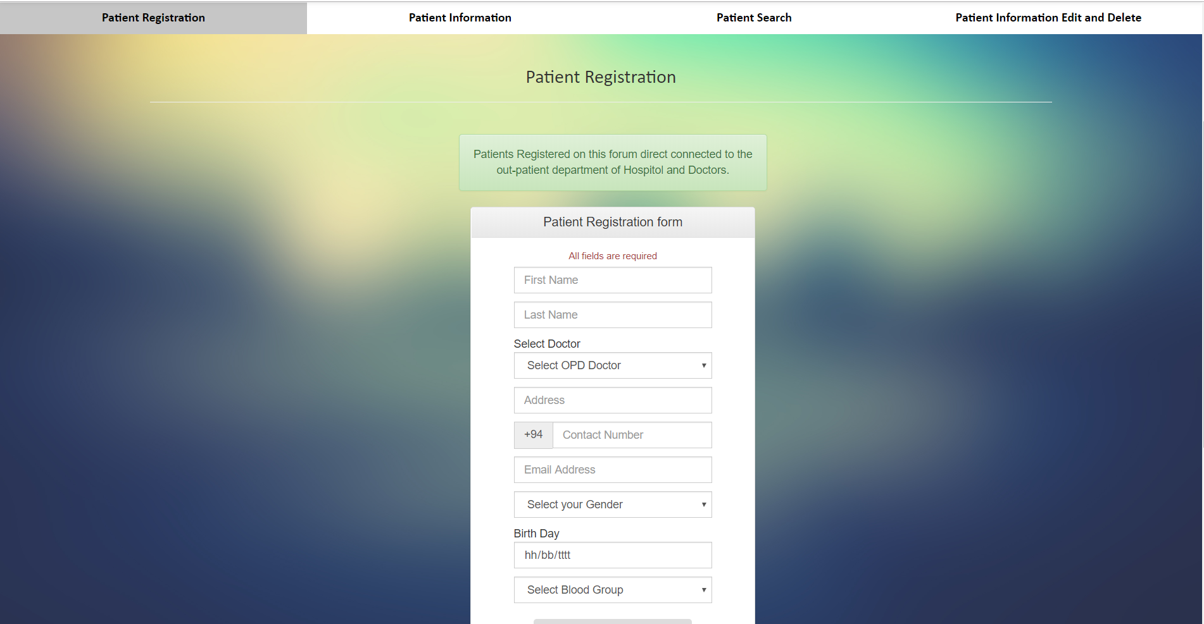

User dapat mengisi nama lengkap pasien, nama dokter yang merawat pasien, alamat pasien, tanggal golongan darah, lalu *klik* submit

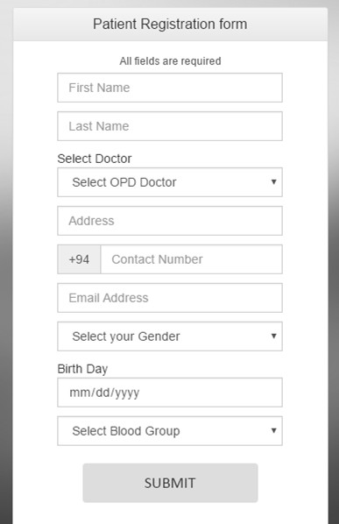

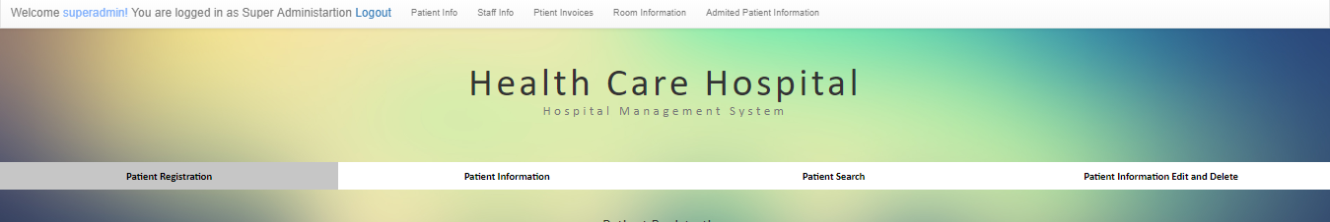

Jika menglik **Patient** **Information,** program akan menampilkan data pasien yang sudah diinputkan

Jika mengklik **Patien Search,** program dapat mencari data pasien besarkan keyword yang diinputkan .

Jika Mengklik **Patient Info Edit and Delete,** program dapat mengedit dan mendelete data pasien

Pada Halaman ini menampilkan ketersediaan ruangan yang ada diklinik, dan juga menampilkan ruang yang sudah terisi dengan pasien dan dokter. Berikut adalah tampilah halaman Operation Theater and Room Info.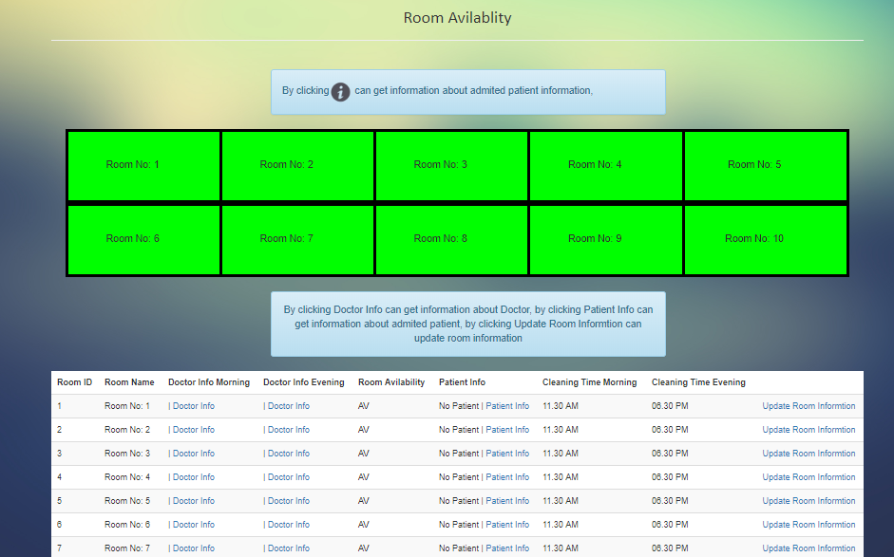

# Operation Theater and Room Info

# Patient Invoice

Pada halaman ini menampilkan form untuk mencatat biaya pengobatan pasien, berikut tampilan formnya

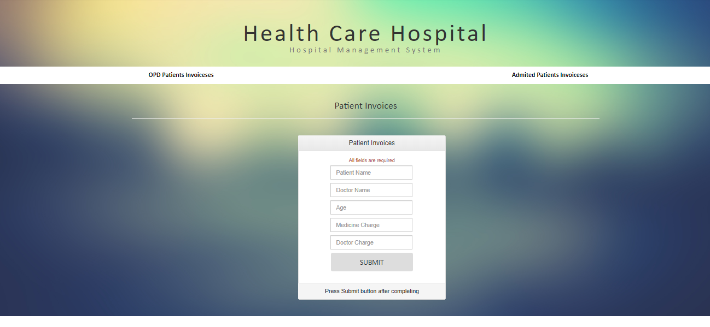

Jika mengklik **ODP Patient Invoices,** menampilkan data rekap transkasi pasien rawat jalan, berikut tampilannya 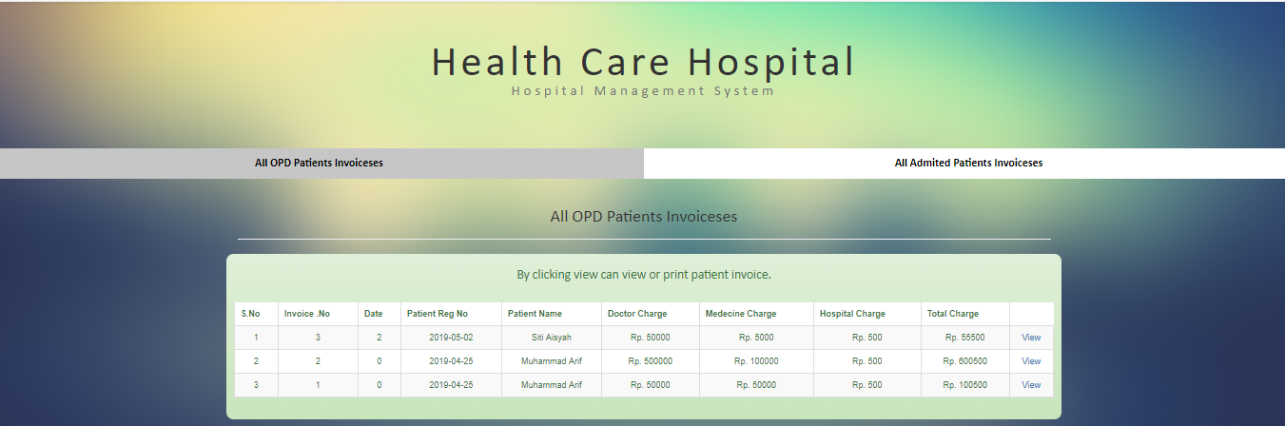

Jika mengklik All Admitted Patient Invoices, menampilkan data rekap transaksi pasien rawat inap, total durasi pasien menginap, berikut tampilannya

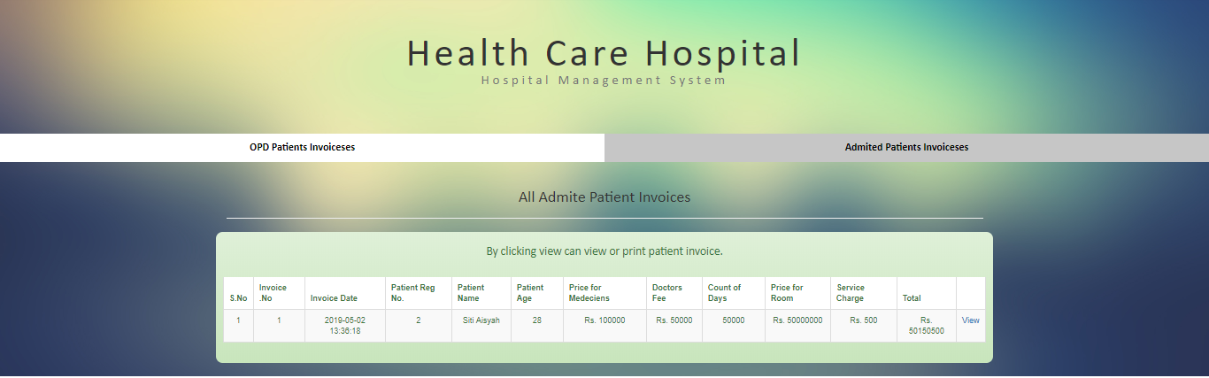

# Staff Info

Jika Mengklik ikon **Staff Info** pada menu utama, akan menampilkan form untuk mengisi data pegawai klinik, baik itu dokter, perawat dan petugas lainnya, melihat data pegawai yang sudah diinputkan berikut tampilannya.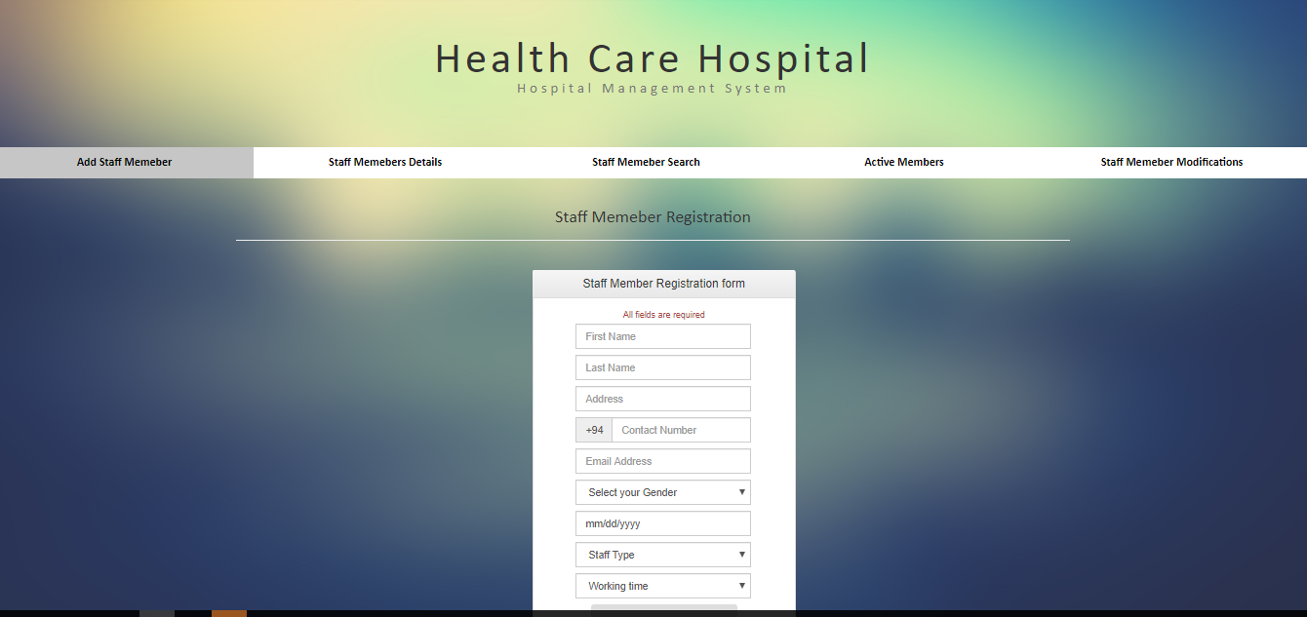

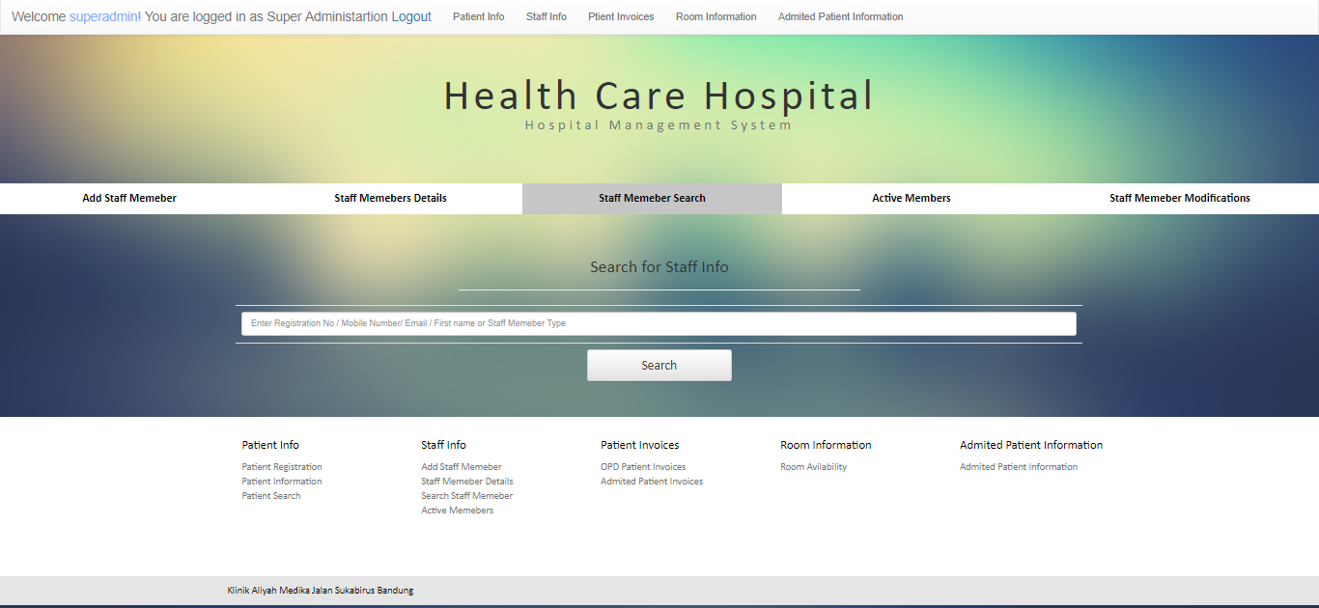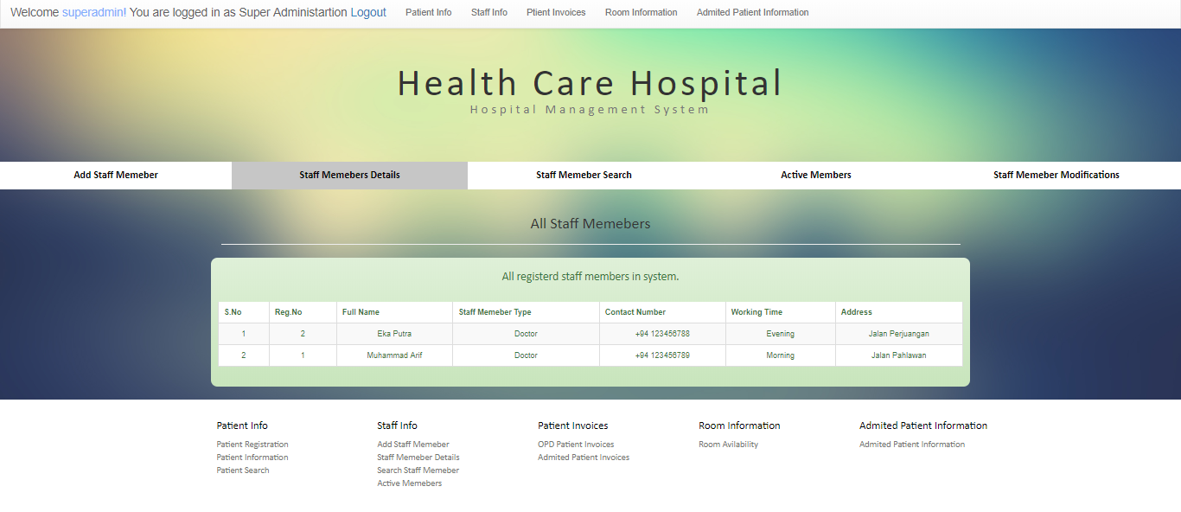

.

# Admited Patient Information

Jika mengklik ikon **Admited Patien Information**, akan menampilkan data pasien yang sedang dirawat inap di klinik, berikut tampilannya

